Hei,
opetukseen liittyvä deadline: toimittakaa minulle 31.1.2025 mennessä lukuvuoden 2025-2026 opetustiedot lukujärjestysten laatimista varten.

Salien varaukset on aikataulutettu kahteen ryhmään. Ensimmäisenä tehdään yliopiston opintojaksojen lukujärjestykset, jotka vaativat suuria saleja, kurssilla on mukana monen tutkinto-ohjelman opiskelijoita yms. Biologialla tällaisia kursseja ei ole kovinkaan monta, joten tämä voi heijastua kakkosvaiheessa tehtäviin biologian luentosalivarauksiin (suurin osa vaatii keskikokoisen salin, edellisen lukuvuoden sali voi muuttua toiseksi). Saleja ei ole tullut lisää, Oulun Normaalikoulun siirtyminen yliopiston tiloihin poisti keskikokoiset IT-salit käytöstä.
On erityisen tärkeää ilmoittaa lähi- ja etäluento-opetuskerrat (sali vai Zoom), jottei tulisi turhia salivarauksia.

Vastuuopettaja toimittaa tiedot kootusti ja ilmoittaa myös muiden opintojaksolla opettavien nimet. Jos on tiedossa tarkasti, kuka opettaja hoitaa kunkin luento/harjoitusosuuden (opintojakso, jolla monta opettajaa), niin ilmoittakaa tarkasti tunnit (esim. 5 ensimmäistä luentoa N.N, sitten… jne.), jottei turhan takia opetustunteja tarvitse laittaa kaikille opettajille (hankaloittaa opetuksen suunnittelua, jos kaikki tunnit merkitään kaikille opettajille). Lähettäkää tiedot minulle sähköisessä muodossa (kirjoittakaa tiedostoon tai sähköpostiviestiin riittävän tarkasti kuvaus siitä, miten opetus pitää järjestää tai liitteenä esim. tämän lukuvuoden kurssit aikataulutiedosto, jos olette sellaisen tehneet). Hallinnollisen ryhmän (mikä vuosikurssi) tiedot täytän itse, paitsi mahdollisista erikoiskursseista tarvitsen mille kohderyhmälle suunnattu. Tai jos koette, että tiedot on helpompi ilmoittaa minulle koulutuspalveluiden Excel-pohjalla, niin voitte käyttää myös vaihtoehtoisesti sitä.

Ne kurssit, jotka ovat tehneet suuria muutospyyntöjä kesken tämän lukuvuoden, toimittakaa päivitetyt tiedot!

Jos opintojaksojen opettajat eivät ole kaikilta osin tiedossa, käytän järjestelmässä edellisen lukuvuoden opettajan nimeä (työstövaihe), kun oikeat nimet ovat tiedossa, korjataan nimet weboodiin ennen opetuksen alkua. Vastuuopettajana ei laadintavaiheessa voi käyttää sellaista henkilöä, joka ei varsinaisesti opeta ko. kurssilla, sillä se sotkee opetuksen sellaisten kurssien osalta, joilla hän todella opettaa. Täysin uusien kurssien osalta täytyy toimittaa kuvaus tunneista, työtavoista yms. huolellisesti ja toive opetuksen järjestämisajankohdasta (periodi yms.)

Olen lisännyt Pepissä opintojakson toteutusnäkymässä kohtaan Lisätietoa lukujärjestyksen suunnittelijalle teiltä aiempina vuosina saamani tarkentavat ohjeet, miten kurssin aikataulu pitäisi laatia.

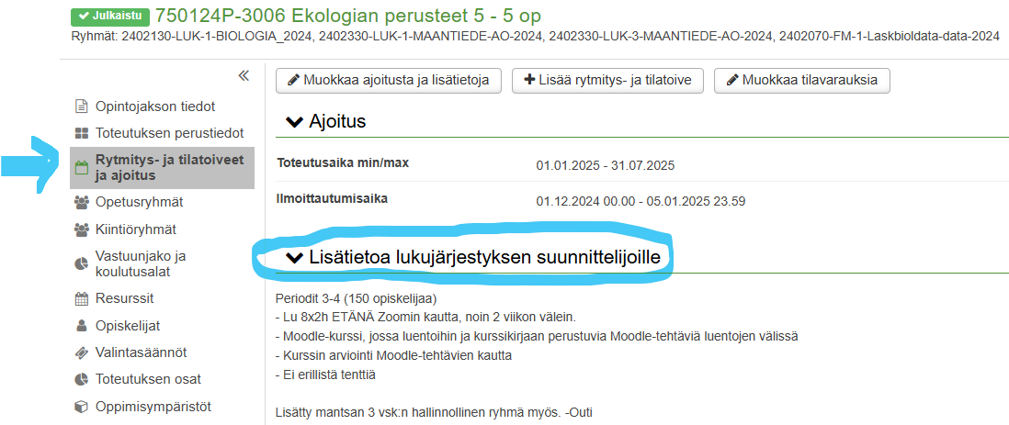

Jos huomaatte korjattavaa näissä tiedoissa tämän lukuvuoden toteutuksilla (menneet, nykyiset), ilmoittakaa minulle sähköpostitse. Kopioin nämä tiedot uusille toteutuksille lukujärjestysten tekoa helpottamaan jo tammikuussa.
Aikataulu on edellisvuosien tapaa tiukka. Tiedot on oltava minulla ajoissa, sillä minun pitää syöttää kaikki opintojaksotiedot järjestelmään 10.2. mennessä eli mitä ennemmin ennen deadlinea pystytte ilmoittamaan minulle tiedot, sen paremmin työ etenee.

Opintojaksolle voidaan laittaa esim. 1-2 luentokertaa ylimääräistä yllättävien tilanteiden varalle ilmoituksesta (työmatka, sairastuminen yms.)

Uusintatenttien aikataulutus ja tekeminen Pepin Tentit-työkalulla
Opettaja tekee salitenttiuusinnat, Moodlen uusintatentit teen opettajan pyynnöstä. Eräiden kurssien osalta esim. lajintuntemusten uusintatentit olen tehnyt alustavat ”palikat” ilman salivarauksia kalenteriin <- opettaja tai minä tekee niistä uusintatenttikerrat.
Jos ilmoitatte selvästi lukujärjestystietojen keruun yhteydessä saliuusintatenttien tarpeen ja aikataulun esim. viikkotasolla, voin tehdä ne lukujärjestystyön yhteydessä.

Ensimmäinen tentti on pääsääntöisesti luentosarjan päättyessä (sama sali) ja uusinnat joko biologian omissa opetustiloissa, Moodlessa t. Examinariumissa . Vain opiskelijamäärältään suurien opintojaksojen uusinnoille pyritään löytämään luentosali ja opettajat valvovat tentit.

Jos tuntimääriin ja opetustapoihin tulee muutoksia, huolehtikaa, että nämä tiedot tulevat uusiin opintojaksokuvauksiin. Lukujärjestystietojen ja opintojaksokuvausten päivittämisen aikataulu on sama eli tammikuun loppuun mennessä.

Kuvailkaa opetustyyli tarkasti: info (lähi vai etä), luento (lähi vai etä), seminaari (vaatii luentosalin vai Zoom), labraryhmä (vaatii labrasalin tai vaatii mikroskopointisalin), harjoitusryhmä (vaatii luentosalin). tietokoneharj (vaatii mikroluokan)., maasto yms. selkeästi jäsenneltyinä

Ilmoittakaa harjoituskurssien kohdalla mikä opetussali tarvitaan ja kuinka monta ryhmää:
- B132 (molekyylilabra)
- B134 (lajintuntemus)
- B137 (mikroskopia, kasvibiologia, ekologian kurssit)
- Yliopiston yhteiset mikroluokat (arvioikaa mahd. realistisesti ryhmäkoko mikroluokkaa ajatellen). Yliopisto vaatii mikroluokkakertojen olevan tuntimäärältään parillisia eli jos ilmoitatte 3 h niin teen varauksista 4h mittaisia

Yliopiston Lukukaudet ja opetusperiodit lukuvuonna 2025-2026

Lukukausien alkamis- ja päättymisajat ovat seuraavat:
Syyslukukausi: 1.8.-31.12.
Kevätlukukausi 1.1.-31.7.

Opetus alkaa heti periodin alusta
Harkitkaa, onko tarkempi periodisysteemi sopiva teille lukukausitasoisen aikataulutuksen sijasta.

0. periodi: vkot 31–33 (1.8.–17.8.2025)
1. periodi: vkot 34–43 (18.8.–26.10.2025)
2. periodi: vkot 44–52 (27.10.–31.12.2025)
3. periodi: vkot 1–10 (1.1.–8.3.2026)
4. periodi: vkot 11–18 (9.3.–3.5.2026)
5. periodi: vkot 19–31 (4.5.–31.7.2026)

Ilmoittakaa vuoden 2026 kenttäkurssien päivämäärät! Opintojaksolistauksessa olen tehnyt aikatauluehdotuksen edellisen toteutuksen pohjalta

Sähköpostiviestin (13.1.2025) mukana olevat liitteet
- Opintojaksolista lukuvuodelle 2025-2026. Tarkistakaa, että mukana ovat ne opintojaksot, jotka järjestetään ja ilmoittakaa tarvittaessa tarkennukset punaisella kirjoitettuihin kohtiin.
- Ohjeet tietojen ilmoittamista varten (Word tai Excel –pohja).

terv. Minna

